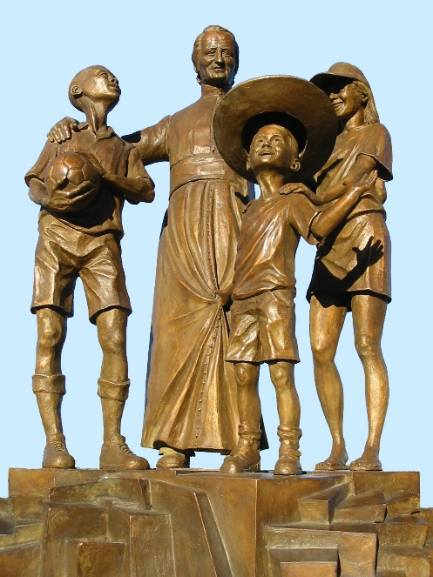
NOVENA MENESIANA
FEBRERO DE 2026

- NOTICIAS DE LA POSTULACIÓN
El Postulador ha completado el expediente incluyendo los dictámenes periciales de los cinco médicos sobre la supuesta curación milagrosa de Enzo Carollo.
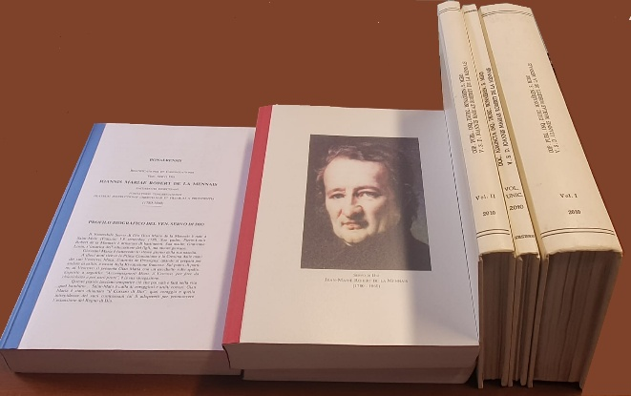
El 22 de enero, con la autorización del Superior General, el Comité de Postulación presentó al Dicasterio para las Causas de los Santos la solicitud oficial de reabrir el examen de la curación de Enzo Carollo. Con esta solicitud, el Postulador presentó el Summarium (el expediente elaborado durante la investigación previa), preparado por los ex postuladores, los Hermanos Delfín López y Gil Rozas. Además, proporcionamos informes médicos escritos por cinco médicos, convencidos de la inexplicabilidad científica de la curación y, por lo tanto, a favor de reabrir el examen por parte de la Comisión Médica. El Dicasterio envió este material a dos especialistas, quienes estudiarán el caso de Enzo Carollo. Al final de su estudio, emitirán su opinión: si al menos uno de ellos confirma la conclusión de inexplicabilidad, será posible un nuevo examen por parte de la Comisión Médica. ¡Oremos y esperemos!

- Intenciones de oración por intercesión del Venerable Jean-Marie de la Mennais
- Oremos por la beatificación del Padre de la Mennais, fuente de un nuevo impulso y de fervientes vocaciones menesianas.
- Este año ofrecemos una oración especial por la Provincia de Uganda, que celebra su primer centenario: 1926-2026. Demos gracias al Señor por su hermoso florecimiento y por los nuevos desafíos apostólicos que le aguardan.
- Oremos por las necesidades de las Provincias FIC en dificultad: Haití, República Democrática del Congo, Sudán del Sur, Tanzania y por la nueva misión en Timor Leste.
- Pacientes recomendados: Hno. George Kamanda (Uganda), Sergio, Lazo Flores, Filomena (muy enferma), Rachele y Mónica (cáncer), Claudio (maculopatía óptica).
- Para pacientes recomendados por facilitadores locales.

- FAVORES ATRIBUIDOS A LA INTERCESIÓN DEL PADRE DE LA MENNAIS.
¿CUÁNTAS CURAS Y DE QUÉ ENFERMEDADES: UNA VISIÓN GENERAL?
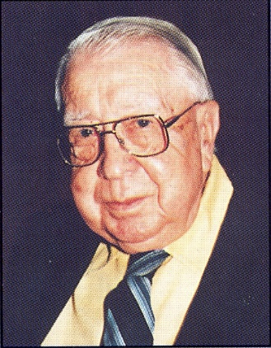
Tomamos prestado del Hno. Jean-Charles Bertrand un estudio sintético sobre las curaciones obtenidas tras la petición de intercesión dirigida al Venerable de la Mennais.
Cuando el Papa enfatizaba la necesidad de los milagros para el avance de la causa del Padre de la Mennais, nueve curaciones, previamente publicadas en el *Echo des Missions* de la FIC, se añadieron a las dieciocho contenidas en el informe de Vannes, impreso en Roma en 1911. Fueron estos favores, considerados milagrosos, los que el Padre Jean-Joseph, Secretario General, tuvo en mente al responder al Papa Benedicto XV. Esta cifra de 27 fue notable, pero ya en 1904, el abogado de la Causa, Monseñor Salotti, posteriormente Prefecto de la Congregación de Ritos, escribió: «He aquí una prueba fehaciente de que ninguna enfermedad puede resistir la poderosa intercesión del Siervo de Dios, J. M. de la Mennais». A quien nos preguntara de nuevo: «¿Tiene usted milagros?», ¿qué podríamos responder?
Hno Jean-Charles BERTRAND
Dejando de lado por el momento los favores temporales menos importantes, el único registro de curaciones extraordinarias atribuidas a la intercesión del Venerable y publicadas en la Crónica del Instituto arrojó 128, que, sumadas a las 18 del Proceso Diocesano de Vannes, dan un total de 146, 51 de las cuales se obtuvieron en Canadá. Este total incluye solo relatos suficientemente explícitos; excluye meras menciones expresadas en términos vagos y carentes de documentación. Esta lista sigue creciendo. [Esto es 1983]
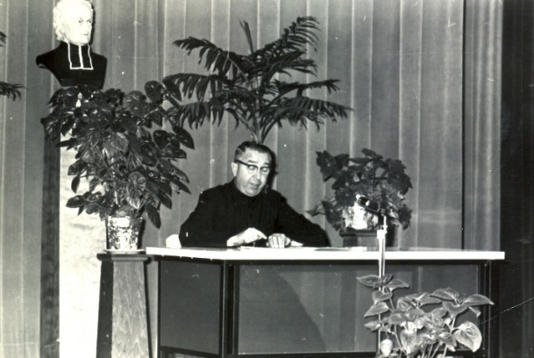
Las enfermedades curadas por intercesión del Venerable son de todo tipo: además de una treintena de enfermedades del pecho (neumonía, tuberculosis, pleuresía, bronquitis, etc.) y una veintena de graves trastornos digestivos, hay 9 casos de fiebre tifoidea y 7 de meningitis, luego dolores de garganta, afecciones de ojos, oídos, cabeza o corazón; casos de escarlatina, reumatismo, dolores de cadera, epilepsia, uremia, parálisis, eccemas, diabetes; heridas, tumores, quemaduras…
En cuanto a quienes se beneficiaron de estas curaciones, las estadísticas mencionan a una treintena de estudiantes de los Hermanos y un número igual de madres, en su mayoría familiares de los Hermanos; los propios Hermanos figuran como 19, a los que habría que añadir 12 jóvenes de sus casas de formación. También vemos a seis Hijas de la Providencia, otras tres monjas, quince niñas, nueve hombres, ocho niños pequeños, siete bebés y un hombre de 80 años.
El Presidente, el "Director" del "Venerable's Courier".
Estas curaciones se desarrollan a un ritmo más o menos uniforme: se trata de enfermedades graves con peligro inminente de muerte; a menudo, los médicos admiten su impotencia y aconsejan administrar la Extremaunción. Es entonces cuando una mano piadosa coloca una reliquia del Venerable Padre bajo la almohada o sobre el pecho del moribundo. A continuación, se inicia una novena al Fundador en la familia y en la escuela. Entonces, contrariamente a todas las predicciones científicas, se produce una rápida mejoría del estado del paciente, seguida de una convalecencia, a menudo muy breve, y la recuperación de la salud.
(FUENTE: Hno. Jean-Charles BERTRAND, Revista “Missions”, junio de 1983, pág. 7)

- LAS APARICIONES DE NUESTRA SEÑORA DE KERIO (Bretaña, Francia): FLORES DEL CAMPO DE NUESTRA SEÑORA DE KERIO (última parte)

BREVES NOTAS SOBRE ESTAS APARICIONES
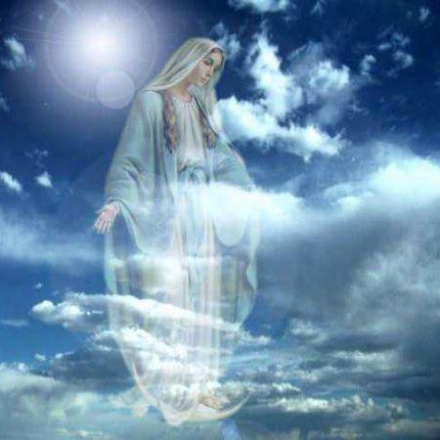
Las apariciones de Kério fueron menores. No tuvieron el impacto de las grandes apariciones de Guadalupe, la Medalla Milagrosa, La Salette, Banneux, etc. Lourdes, Fátima, Kibeho… Poseen un tono de sencillez y familiaridad, conservando un encanto rural. Pero su pequeñez no debería impedirnos recibir el mensaje que la Virgen María quiso confiar a sus hijos. Intentamos recoger sus señales del Cielo como un ramo de sencillas y maravillosas flores silvestres.
LA FIRMA DE MARÍA
En estas apariciones, incluso dentro de las familias, podemos ver signos característicos que testimonian la presencia de María:
- “El vestido estrellado”: Al igual que en Pontmain, la Virgen aparece con un vestido azul, adornado con estrellas. Estos son los colores del Cielo.
- “Yo sostengo el brazo de mi Hijo”: Como en La Salette, María aparece junto a sus hijos, que se extravían y provocan su propia ruina: las guerras que vendrán, cada vez más mortíferas, serán consecuencia del odio y del pecado.
- “El viento y la primavera”: Como en Lourdes el viento anuncia la presencia discreta de María, acontecimiento del Espíritu Santo; hace brotar un manantial para saciar la sed de los hombres y de Jesús.
- “La luz que acompaña el camino”: Como en la calle del Bac, María envía a sus ángeles para iluminar el camino que conduce a Dios.
- “El niño que camina”: Así como la Virgen María enseñó a Jesús a caminar, así también enseña a sus hijos a caminar en el camino de su Hijo.
- “El rosario”: la firma fundamental de María en todas sus manifestaciones; un gran rosario, visible para marcar las repeticiones orantes de la oración de los pobres y de los caminantes.
- “Los Milagros”: Como en todas partes donde aparece María, “habrá milagros que serán signo de su presencia entre nosotros”. El padre Michelot registró varios de ellos: curaciones del cuerpo y curaciones del corazón.
SAINTE-ANNE-D'AURAY
La Santísima Virgen María le ordena a Jean-Pierre peregrinar a pie para llegar al Santuario de Santa Ana: un viaje larguísimo, de 24 horas, que supera los límites de lo posible. Pero Ella protege a los dos peregrinos, sosteniéndolos con luz, bebida, energía y alegría: deben llegar a Santa Ana con la misión de orar por Bretaña.
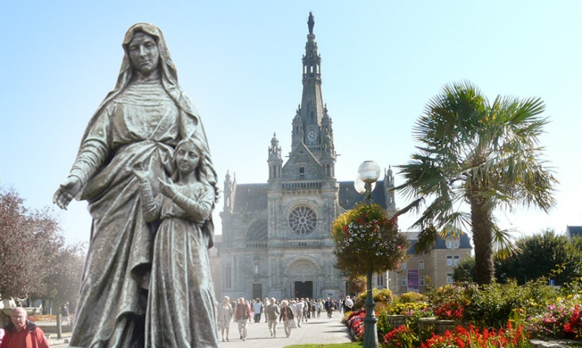
Este Santuario es el «Centro Espiritual de Bretaña», y Santa Ana, madre de María y abuela de Jesús, fue su Patrona. Representa la fe sencilla y profunda del pueblo de Dios, especialmente de los «pequeños», que supieron encarnar la fe en sus acciones cotidianas. Ana, al igual que su esposo Joaquín, no es mencionada en el Evangelio, pero siempre ha estado muy presente en la tradición del pueblo de Dios: una presencia muy humana, vinculada a la familia, a las mujeres, a la maternidad y a los hijos. Ella traduce la fe cristiana en términos muy humanos y familiares que forman parte de las tradiciones de la vida cristiana cotidiana, de las festividades y las estaciones.
En Sainte-Anne d'Auray, la vasta basílica que hoy se alza había sido reconstruida recientemente (1872) en el emplazamiento de la antigua capilla del visionario Yves Nicolazic. Santa Ana se le había aparecido entre 1623 y 1625, revelándole la ubicación de la antigua estatuilla. Lo había invitado a dedicar un espacio de oración y peregrinación, un centro de espiritualidad para toda Bretaña, tarea que su humilde siervo Nicolazic cumplió fielmente. Desde entonces, Bretaña quedó bajo la protección especial de Santa Ana. Santa Ana le dijo a Yvon Nicolazic que Dios quería este lugar. Dios eligió esta tierra para que fuera un lugar sagrado; Dios quiso que una parte de su tierra, una parte de su país, Francia, fuera tierra sagrada, reservada para Dios, para que Él pudiera ser honrado allí… Lo que salvará al mundo es que la humanidad se arrodille ante Dios. Es en la adoración que descubrimos nuestra verdadera dignidad, el sentido último de nuestra existencia. Es arrodillándonos como la humanidad descubre su grandeza y nobleza… Santa Ana vino aquí para decirles a los bretones, a Francia, al mundo entero que la adoración es el único remedio contra la desesperación. La fe en Dios y la adoración son los únicos medios que pueden garantizar a la humanidad una paz sólida y duradera. (Cardenal R. Sarah, enviado del Papa León XIV, homilía en Sainte-Anne d'Auray, 26 de julio de 2025)
BRETAÑA
“¿Qué es Bretaña?” Las pequeñas apariciones de Kerio respondieron a la pregunta que se hacía el vidente Jean-Pierre: redescubrir el espíritu de Bretaña y orar por él. Bretaña siempre ha sido una región de sólidas tradiciones cristianas. En la Francia secular, que vinculó la conquista de los derechos humanos y civiles a la lucha contra la Iglesia, Bretaña siempre se distinguió por su fidelidad al cristianismo y su resistencia a la secularización. Bretaña demostró cómo conciliar los valores sociales, cívicos y culturales con el espíritu del Evangelio, para una civilización plenamente respetuosa con las personas y la sociedad.
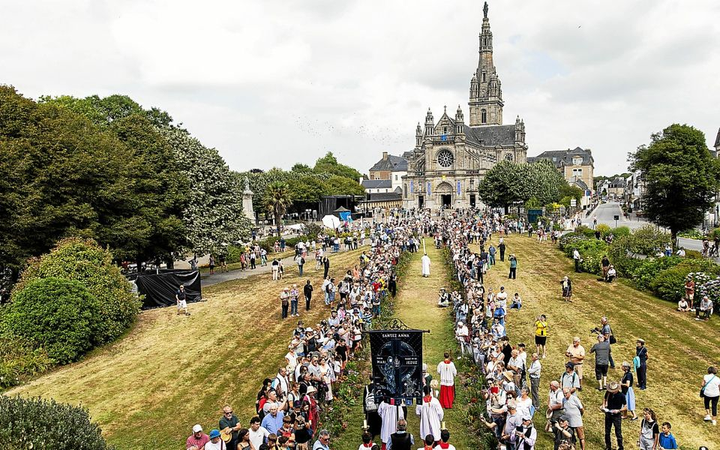
Representaba la antigua tradición de Francia como nación mayor de la Iglesia. Solo otorgando a Dios el lugar que le corresponde podía construirse una civilización justa y unida. Esto puede verse como la aprobación de la Virgen María y Santa Ana a la gran labor misionera de los santos bretones: los santos pastores y obispos, los santos monjes y sacerdotes, los mártires durante las persecuciones contra la fe cristiana y los santos modernos: Yves, Louis Grignion de Montfort, Jeanne Jugan y el Venerable de la Mennais. También podemos añadir el humilde y ardiente apostolado de tantos religiosos y religiosas —en particular los Hermanos de Ploërmel— que dedicaron su vida al servicio de los enfermos, los pobres, los niños, los jóvenes y las familias en los rincones más remotos de la región, a menudo a costa de su salud e incluso de su vida.
MENSAJE PARA EL OBISPO DE VANNES, MONSEÑOR BÉCEL
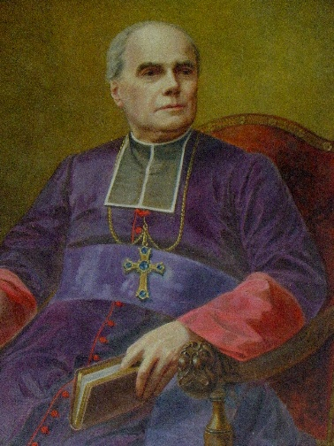
El obispo de Vannes, Jean-Marie Bécel, nació en Beignon, tierra de sacerdotes fieles a la Iglesia (y resistentes al gobierno) hasta el heroísmo (véase la historia de los sacerdotes durante la revolución, como el padre Gabriel Deshayes). Su largo episcopado (32 años) se caracterizó por la defensa de la Iglesia contra las leyes anticlericales de finales del siglo XIX. Se mantuvo firme en todos los ámbitos para oponerse a lo que consideraba una forma de apostasía. La defensa de la educación católica fue especialmente importante para él, al igual que el desarrollo de una prensa positiva… La mayor obra de su episcopado fue la finalización de la Basílica de Santa Ana en Auray, iniciada por su predecesor, el obispo Gazailhan. Desde su infancia, el obispo Bécel siempre tuvo una especial devoción a «Nuestra Señora Santa Ana» (de Francia Occidental). Estaba muy apegado al Santuario como punto de partida para la reconstrucción de la fe bretona. En este lugar, tan importante para la presencia de la familia de Jesús, la fe pudo experimentar una poderosa renovación. De hecho, el santuario se convirtió en un lugar de conversión para los que venían de lejos, una fuente fértil de vocaciones consagradas, un lugar para la reconstrucción de la cultura y la civilización inspiradas en… el Evangelio. Las grandes peregrinaciones organizadas a los Santuarios se convirtieron también en un testimonio elocuente de la fe vivida y proclamada por todo un pueblo cristiano que mostraba públicamente su fe y se sentía orgulloso de ella.
El misterioso mensaje en latín —que nunca ha sido transcrito— que la Virgen confió al humilde campesino quizá pretendía animar al obispo Bécel a continuar su labor: la defensa de la fe cristiana y la promoción de la misión de la Iglesia en una sociedad secularizada. Esto es lo que el obispo llevó a cabo con fervor, no solo por su diócesis de Vannes, sino por toda Bretaña y, podríamos añadir, por toda la Iglesia.
ENTRAMOS LOS HERMANOS DE PLOËRMEL: ES EL DESEO DE MI HIJO
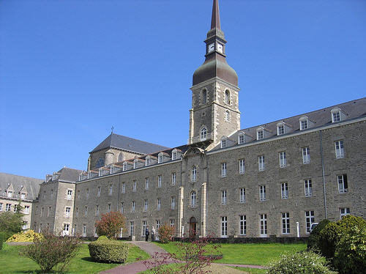
Es extraordinario que la Virgen María indicara una Congregación en particular en sus mensajes. Los Hermanos de Ploërmel (fundados por dos sacerdotes bretones, Jean-Marie de la Mennais y Gabriel Deshayes) cubrieron Bretaña con una densa red de escuelas: la mayoría de los pueblos y aldeas contaban con una escuela de los Hermanos. La invitación de María tenía el carácter de un respaldo a un apostolado capaz de evangelizar toda Bretaña: una misión que proclamaba la fe cristianizando la civilización y la cultura («toda la persona»), especialmente en la era moderna, que tendía a separar la fe de la cultura, relegando la religión a la esfera privada. El Padre de la Mennais expresó esta misión como: «Hacer que Jesucristo sea conocido y amado por los niños».
La llamada de María y el deseo de Jesús siguen siendo siempre relevantes, impulsando a los jóvenes en esta aventura de esperanza por un mundo renovado. En este sentido, el hermoso ejemplo de los dos "visionarios", que se convirtieron en Hermanos de Ploërmel, puede inspirar el deseo de dedicar las energías de su juventud a Dios: como el Hermano Florien, sirviendo a los enfermos en las casas de formación de Ploërmel, y como Pierre-Edouard, en las misiones de tiempos heroicos en Haití. En nuestros tiempos de decadencia vocacional, las palabras de la Virgen y de Jesús animan a los jóvenes a embarcarse en la aventura de proclamar la Buena Nueva. Esta será la época de un proyecto educativo que ilumine, a través de la fe cristiana, la nueva civilización que está emergiendo. Los grandes desafíos de la paz, el cuidado de la creación, la tecnología, la vida y la familia esperan una respuesta generosa de los jóvenes cristianos. La mies es abundante; los obreros sin duda acudirán a la llamada de María y Jesús.
NUESTRA SEÑORA DE KÉRIO Y SANTA ANA DE AURAY: UN MENSAJE DE ESPERANZA
- LA APARIENCIA DE LA FAMILIA
Nuestra Señora de Kerio es nuestra aparición familiar. Todos se sienten como en casa allí. Es fácil ir, rezar y participar en breves celebraciones. Ella es la Virgen de la Sagrada Familia de Nazaret, con la discreta presencia de la abuela Ana. El espíritu de Kerio es sencillo: oración diaria, pequeñas intenciones, sentimientos de paz y serenidad, y consuelo tras las pruebas personales o familiares. Pero también es una oportunidad para la conversión del corazón, la reconciliación familiar y la respuesta generosa al llamado de Jesús a través de María: a imitación de la joven María, hija de Ana.

PUNTO DE PARTIDA DE LA PEREGRINACIÓN
Kério no pretende ser un destino de peregrinación, sino un punto de partida de peregrinaciones a Sainte-Anne d'Auray. En Kerio, no hay que demorarse: hay que partir. "¡Levántate y anda!". Como María tras el anuncio del ángel, parte apresuradamente hacia la región montañosa. Cuando Dios llama, es al partir que descubriremos su plan y llevaremos a Jesús al mundo, al pequeño mundo que espera esperanza en nosotros. Entonces, juntos, podremos cantar el Magníficat con María, Isabel, Ana y todos los pequeños del Evangelio.
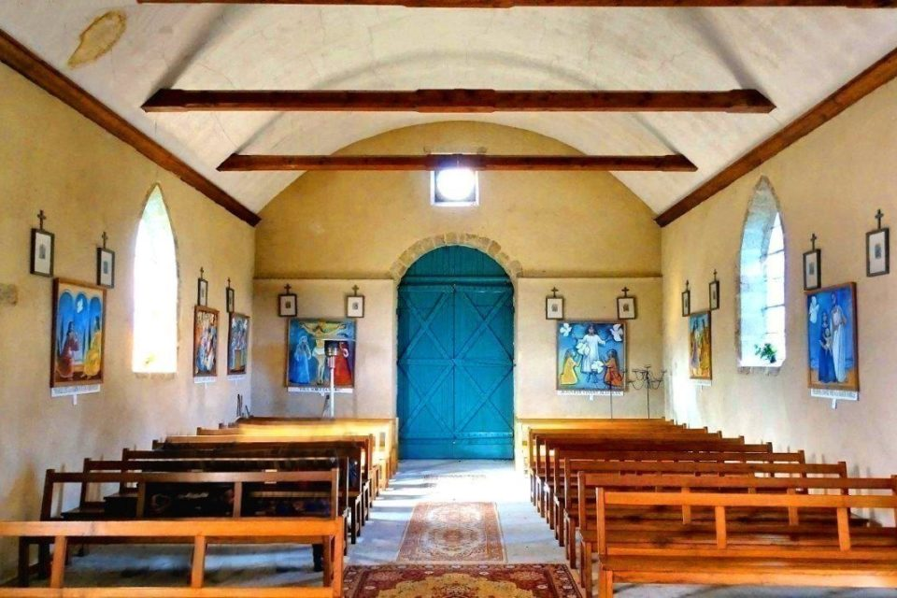
Un simple añadido: cuando los niños tenían dificultades para caminar, solían ser llevados a Kério para dar sus primeros pasos. Una sorprendente similitud con la tradición de Plouvorn (Finisterre), cerca de la tumba del Hermano Zoël Hamon, un pequeño "santo" Hermano de Ploërmel.

LA CANCIÓN DE KERIO
Concluyamos nuestra peregrinación espiritual con las palabras de algunos versos del “Cántico a Nuestra Señora de Kério”
- En la tierra de Vannes, apareció María; hija de Santa Ana, recibe nuestros saludos.
R/AVE, AVE, AVE MARÍA; AVE, AVE, AVE MARÍA!
- El joven Jean-Pierre, vuestro hijo amado, os ofrece la oración que dice Gabriel.
- Te le muestras en este valle luminoso; ¡encuentro sublime! Le dices tu nombre.
- “Brittany me ofende, descalza irás, para tu arrepentimiento, a Ker Anna”
- “Realizaré muchos milagros aquí y todos los obstáculos serán superados”.
- María, Madre nuestra, gloria a ti en lo alto, a ti en la tierra, gloria en Kerio.

“SAINTE-ANNE D'AURAY: UNA HISTORIA DE RENACIMIENTO Y CONVERSIÓN EN EL CORAZÓN MISMO DEL COLAPSO” (Monseñor Centène, Obispo de Vannes)
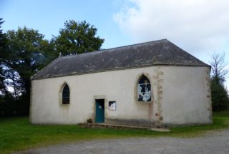
- 1623-25: Se produce el descubrimiento y reconstrucción de la capilla que había estado destruida durante 924 años.
- Doce años más tarde se produjo la conversión inesperada de Pierre Le Gouvello, apodado “el diablo de Bretaña”, tocado por la intercesión de Santa Ana, simplemente porque daba limosna a los pobres y rezaba un Ave María cada día.
- La historia de Sainte-Anne d'Auray es una historia de renacimiento donde todo parecía perdido. «El plan de Dios no puede fallar. Ante la secularización actual, podríamos pensar que el cristianismo ha llegado a su fin. Así como el Templo de Jerusalén fue reconstruido tras el exilio, también lo fue la capilla de Sainte-Anne tras la Revolución. Es el plan de Dios que se despliega en la historia humana, a través de las convulsiones de esa misma historia, pero sin perder jamás su poder». (Obispo Centène)
CONCLUSIÓN:
Concluyamos esta breve historia de las apariciones de Nuestra Señora de Kério, tan estrechamente vinculadas al Santuario de Sainte-Anne d'Auray, con algunos versos del himno tradicional de Sainte-Anne d'Auray:
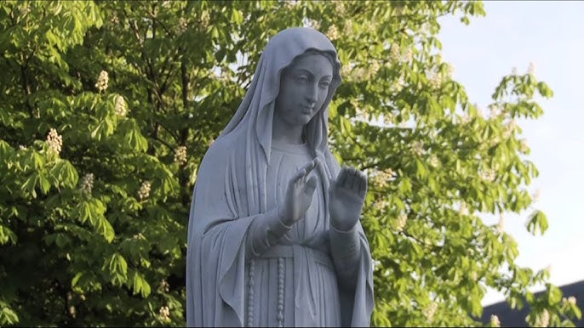R: SANTA ANA, OH BUENA MADRE/ A TI, A QUIEN IMPLORAMOS/ ESCUCHA NUESTRA ORACIÓN/ Y BENDICE A TUS BRETONES
- Para demostrar a la tierra que creemos en el Cielo –nuestra Bretaña está orgullosa– rodear tu altar.
- Cuando el error se desata -para vencer nuestra fe- poderoso Soberano - esperamos en Ti.
- Protege al Santo Padre cuyo humilde y grande corazón sufre en el Calvario, como Jesús muriendo.
10- Vuestra Hija Inmaculada -Reina en la morada divina- a nuestra alma atribulada- sonríe con amor.

FUENTES:
“NUESTRA Señora de Kerio, en Noyal-Muzillac”, Hermano Théodore Volant 1992 / Nuestra Señora de Kerio, Yves du Menga, en “Reina del Arvor: Apariciones de la Virgen en Bretaña” pp. 203-12, Rostrenen / Menologio de los Hermanos de la Instrucción Cristiana, Hno. FLORIEN-MARIE volumen II pp. 636-8 y Hno. PIERRE-EDOUARD volumen IV pp. 1368-70 / Monseñor Jean-Marie BÉCEL, estos obispos que han marcado la historia de Vannes, Francia Occidental, 2-1-2020 / Cardenal R. Sarah, enviado del Papa León XIV a Ste Anne d'Auray, homilía en la celebración del cuarto centenario de las Apariciones de Santa Ana a Yvon Nicolazic, 26 de julio de 2025 / Monseñor Centène, Obispo de la Diócesis de Vannes: Carta Pastoral para el Jubileo del Santuario de Santa Ana de Auray 2025
VIDEO: “Notre Dame de Kerio” en YouTube (Cat Productions KTO, 52 min)

